PDAF: Phase Detection Auto Focus,相位检测自动聚焦。
CAF：Continuous Auto Focus连续自动聚焦。
CDAF:反差式聚焦
VCM:（Voice Coil Motor）其主要原理是在一个永久磁场内，通过改变马达内线圈的直流电流 大小，来控制弹簧片的拉伸位置，从而带动上下运动。智能手机的摄像头里面全都要用到 VCM马达，可以调节Lens的位置以改变焦距，是摄像呈现最清晰的状态。
FV: Focus Value，用来衡量图像AF的清晰度。
DOF : Deep Of Field，景深，表示物距清晰的范围，景深越长表示物距前后清晰的范围越大。
FAQ: Frequently Asked Questions,经常问道的问题。
Hybrid:混合的
Manual:手动的
PD：phase difference 相位差
AWB:Automatic White Balance白平衡，在日光灯房间里拍摄的影像会显得发绿，在室内钨丝 灯光下拍摄出来的景物会偏黄，而在日光阴影处拍摄到的照片则会莫名其妙地偏蓝，白平 衡的作用就是在这些场景下恢复图像的正常颜色。
LSC:Lens shading correction镜头阴影校正
PMU:Power Management Unit电源管理单元，，是一种高度集成的、针对便携式应用的电源 管理方案，即将传统分立的若干类电源管理器件整合在单个的封装之内，这样可实现更高 的电源转换效率和更低功耗,及更少的组件数以适应缩小的板级空间。
RFU：Reserved for Future Use
CFA:Color Filter Array 颜色滤镜矩阵，Bayer发明的Bayer滤镜简单说就是在每个imgsensor的光电二极管表面覆盖红/绿/蓝色滤镜，一个拜尔组合红绿绿蓝2×2的组合来记录颜色。
ISP是将图像传感器得到的原始RGB信号通过计算还原成真实的图片
ITS:Integration Test Suite
光学防抖（英语：Optical image stabilization），是指在照相机或者其他类似成像仪器中，通过光学元器件的设置，例如镜头设置，来避免或者减少扑捉光学信号过程中出现的仪器抖动现象，从而提高成像质量。
MIPI联盟，即移动产业处理器接口(Mobile Industry Processor Interface,简称MIPI)联盟，是MIPI联盟发起的为移动应用处理器制定的开放标准和一个规范。主要是手机内部的接口（摄像头、显示屏接口、射频/基带接口）等标准化，从而减少手机内部接口的复杂程度及增加设计的灵活性。

MIPI-CSI
CSI（Camera Serial Interface）是由MIPI联盟下Camera工作组指定的接口标准。CSI-2是MIPI CSI第二版，主要由应用层、协议层、物理层组成，最大支持4通道数据传输、单线传输速度高达1Gb/s。
PCI:Programmable Communications Interface周边元件扩展接口。PCI Device包括各种符合PCI总线标准的设备，常见的有显卡、声卡、网卡、主板上与PCI总线有关的芯片和接口等。。。。。。

HDD（硬盘驱动器(Hard Disk Drive)
如果一个硬件设备是以字符流的方式被访问的话，那就应该将它归于字符设备；反过来，如果一个设备是随机（无序的）访问的，那么它就属于块设备.硬盘设备的驱动可能要求读取磁盘上任意块的内容，然后又转去读取别的块的内容，而被读取的块在磁盘上位置不一定要连续，所以说硬盘可以被随机访问，而不是以流的方式被访问，显然它是一个块设备。
主次设备号：主设备号主要是告诉给内核的设备管理部分,以便你在打开设备时,内核帮你找到你的驱动例程。次设备号主要是给你驱动使用的,驱动自己根据这个次设备号来决定到底对哪个端口进行操作等,比如你一个驱动要管理两个串口,这个次设备号就用来决定你到底要操作哪个串口
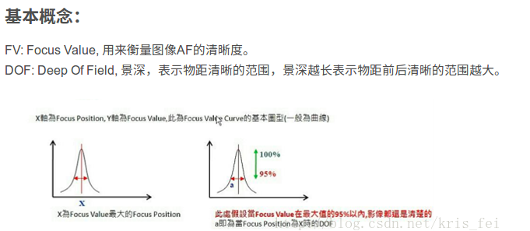
lens与sensor的距离

AF：当感光平面没有与lens成像平面重合时，成像是模糊的。此时利用I2C让Driver IC输出电流给 VCM推动lens使得感光面和焦点重合，得到清晰的像。[ISP control Lens move to proper position to get clear image,this action called AF]

反差对焦：随着镜头前后移动对焦，在反复移动中找到对比度达到最大的点时，相机才会认为对焦已完 成。因为不知道最高点在哪里，所以contrast AF不知道把镜头推向哪个方向，需要反复的检索 找到最高为止。因此对焦速度比较慢。
LC898122:
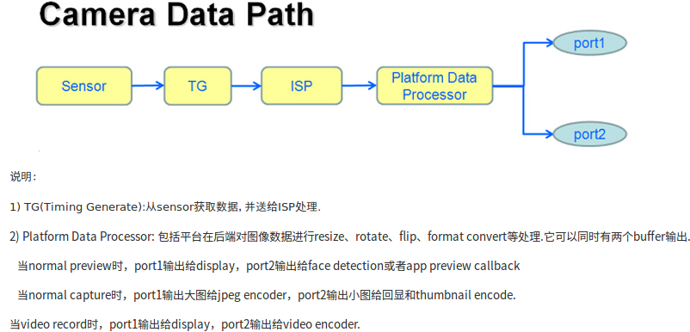

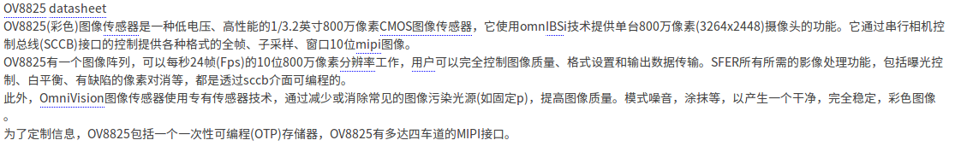
ov8825：
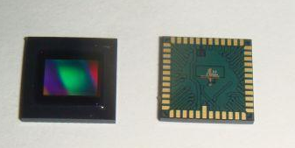
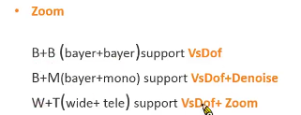

AD5823:
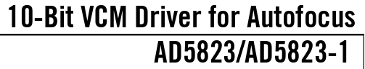

The AD5823 feature an internal reference and operate from a single 2.3v to 3.6v supply.The DAC(数模转换器) is controlled via a 2-wire (I2C-compatible) serial interface that operates at clock rates up to 400kHz. The 7-bit I2C address for the AD5823/AD5823-1 is 0xC.
AF_tuning_Introduction:

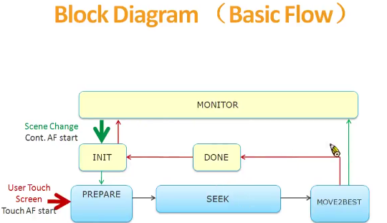

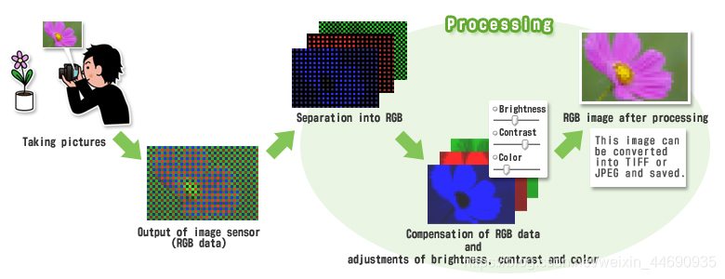

mt6370

Flashlight部分:
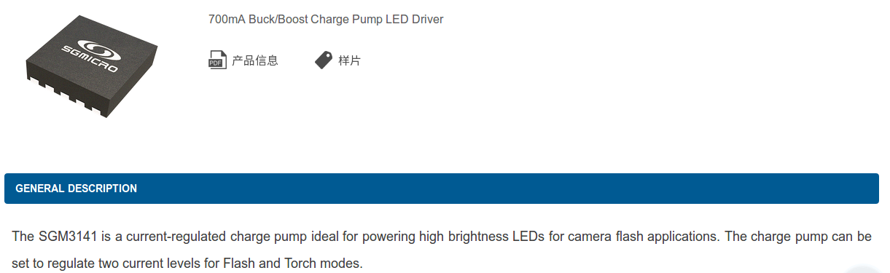
SGM3141:两段式GPIO控制IC。是一款电流调节电荷泵，非常适合为照相机闪光灯应用的高亮度LED供电。电荷泵 可设置为调节闪光和火炬模式的两个电流水平。

LM3643:多段式GPIO控制IC
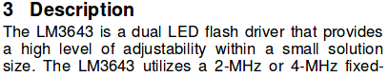

OTP:
OTP 只是 sensor 厂家预留的一小块存储空间，可以保存一些静态数据，所以叫 one time programmable memory。至于这块空间用不用，怎么用，则完全取决于使用 sensor 开发产品的下游厂家。而下游厂家是否需要用这块空间，则完全取决于产品需求。
在手机行业一般出货量都比较大，比如华为手机每个型号可能达到千万量级，也就是每个月出货量接近百万，因此就必须要考虑产品批量一致性的问题。一个手机型号在做IQ tuning的时候只能选择一个最具有代表性的样本作为golden，IQ tuning输出的参数会保证在这个golden样本上效果时最好的，但是难免在某些量产产品上效果不很好，如果客户不幸买到了效果不好的这个手机，心里就会非常不平衡。为了解决这个问题，手机生产线上的一个流程就是针对每个个体样本做参数微调，把需要调整的量写到sensor OTP存储中，手机每次开机都从OTP中读取修正量，和量产软件中的固定参数相结合，就能得到比较不错的效果，减少用户投诉。
OTP除了放个体样本参数，还可以放产品厂家所需要的任何数据，这完全取决于产品架构师的个人裁量，与sensor本身没有直接关系.
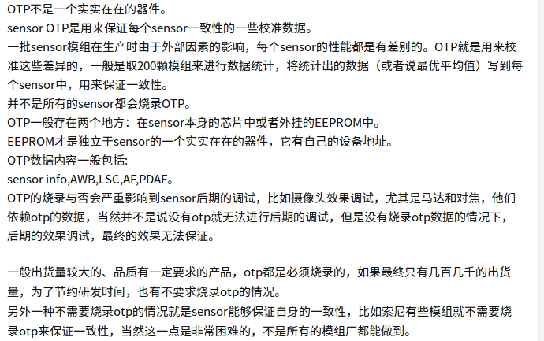

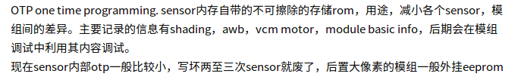

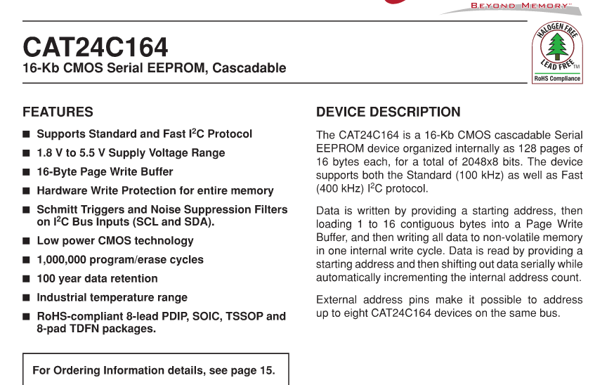
https://www.docin.com/p-2143454999.html

Image Sensor Driver Introduction:
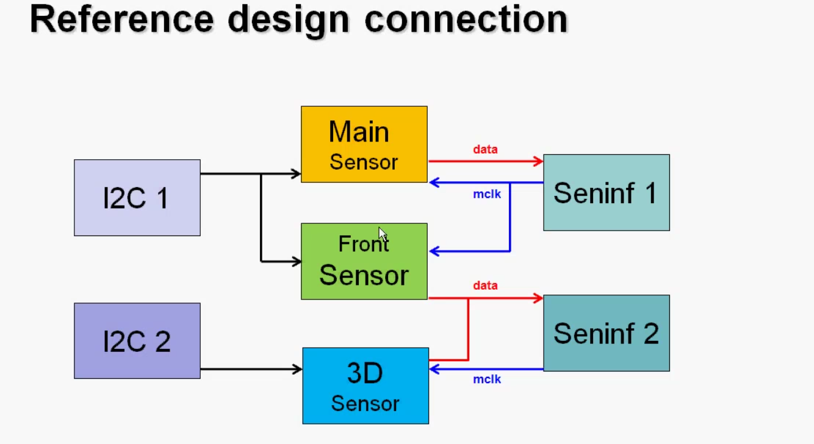

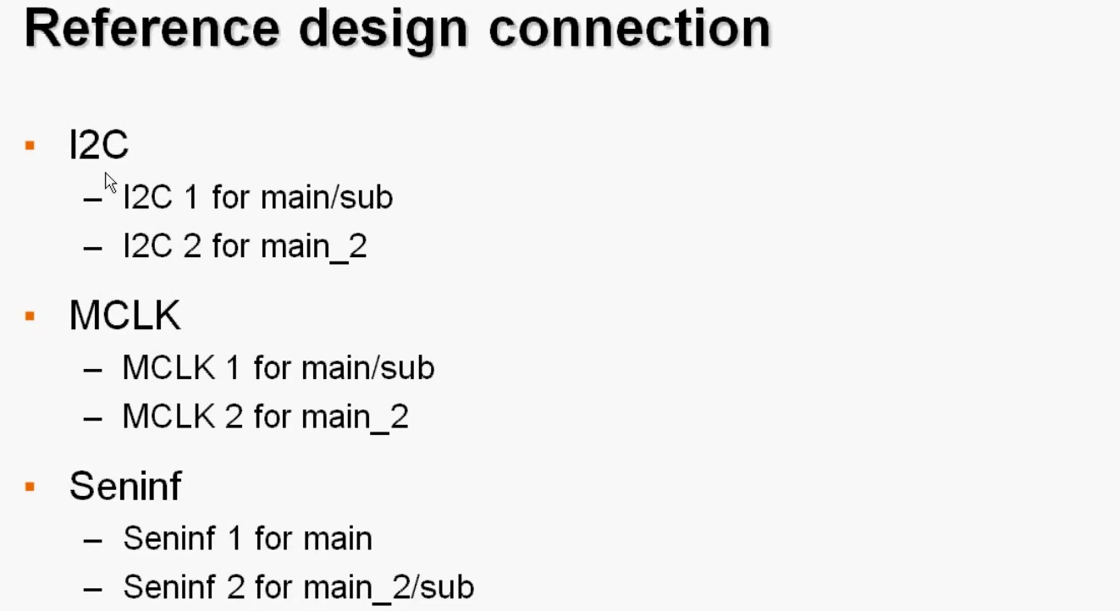

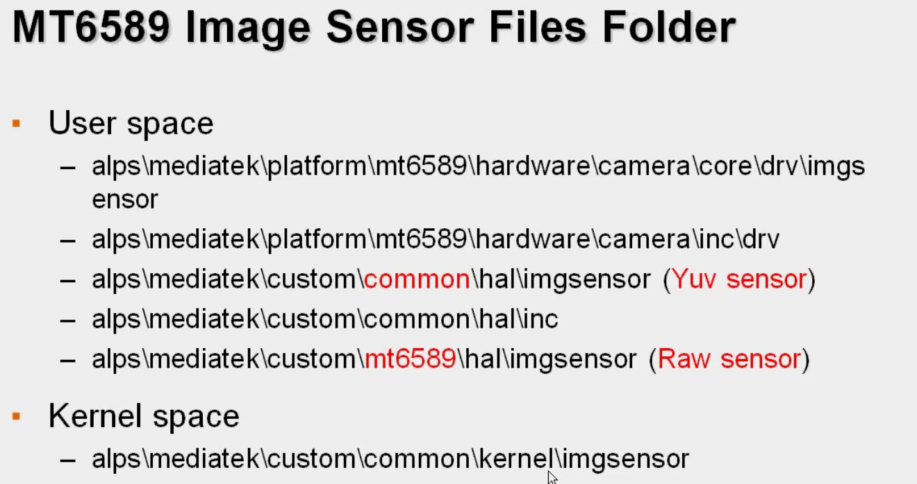

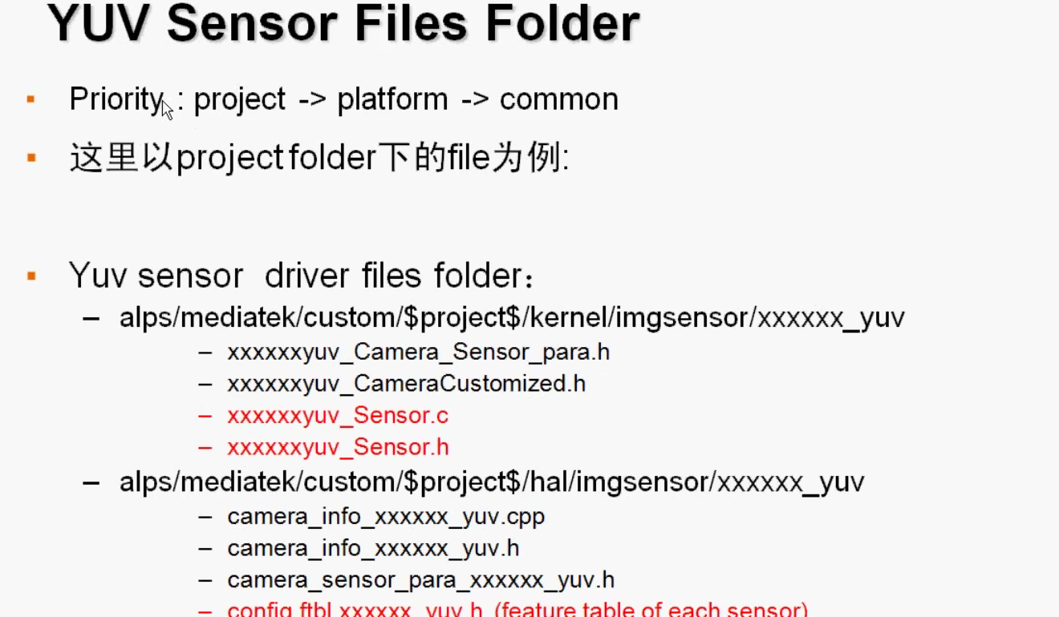

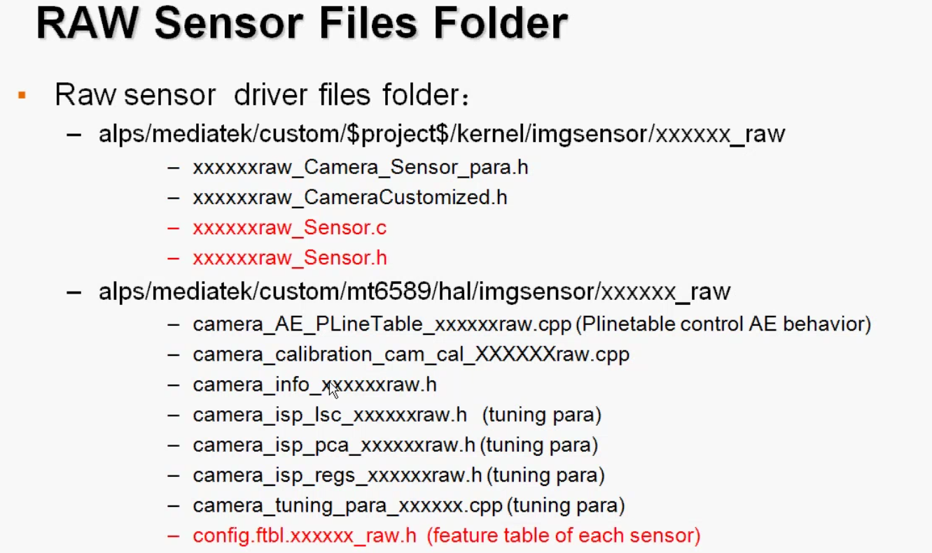

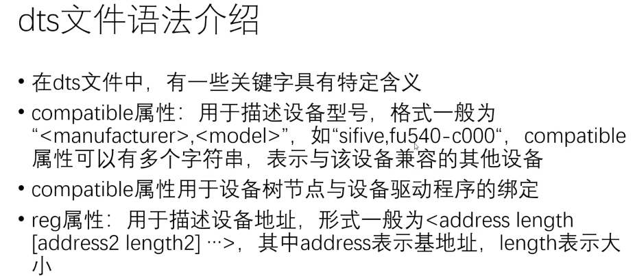
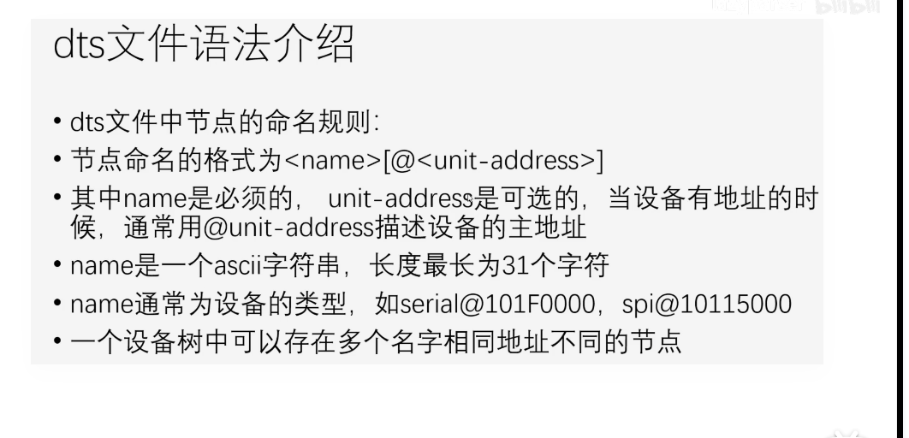

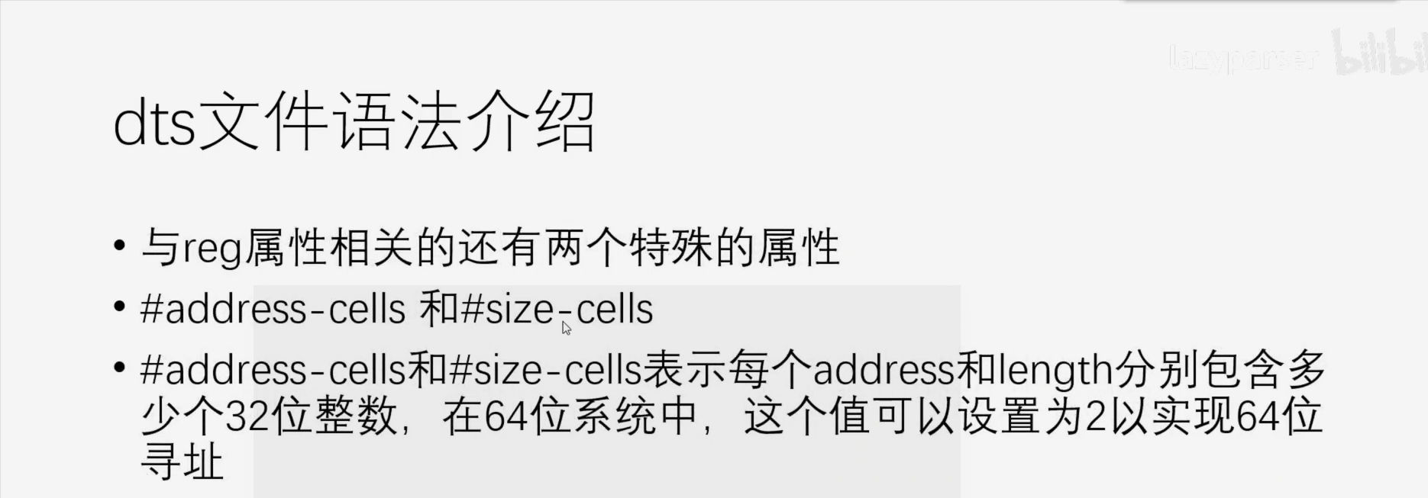

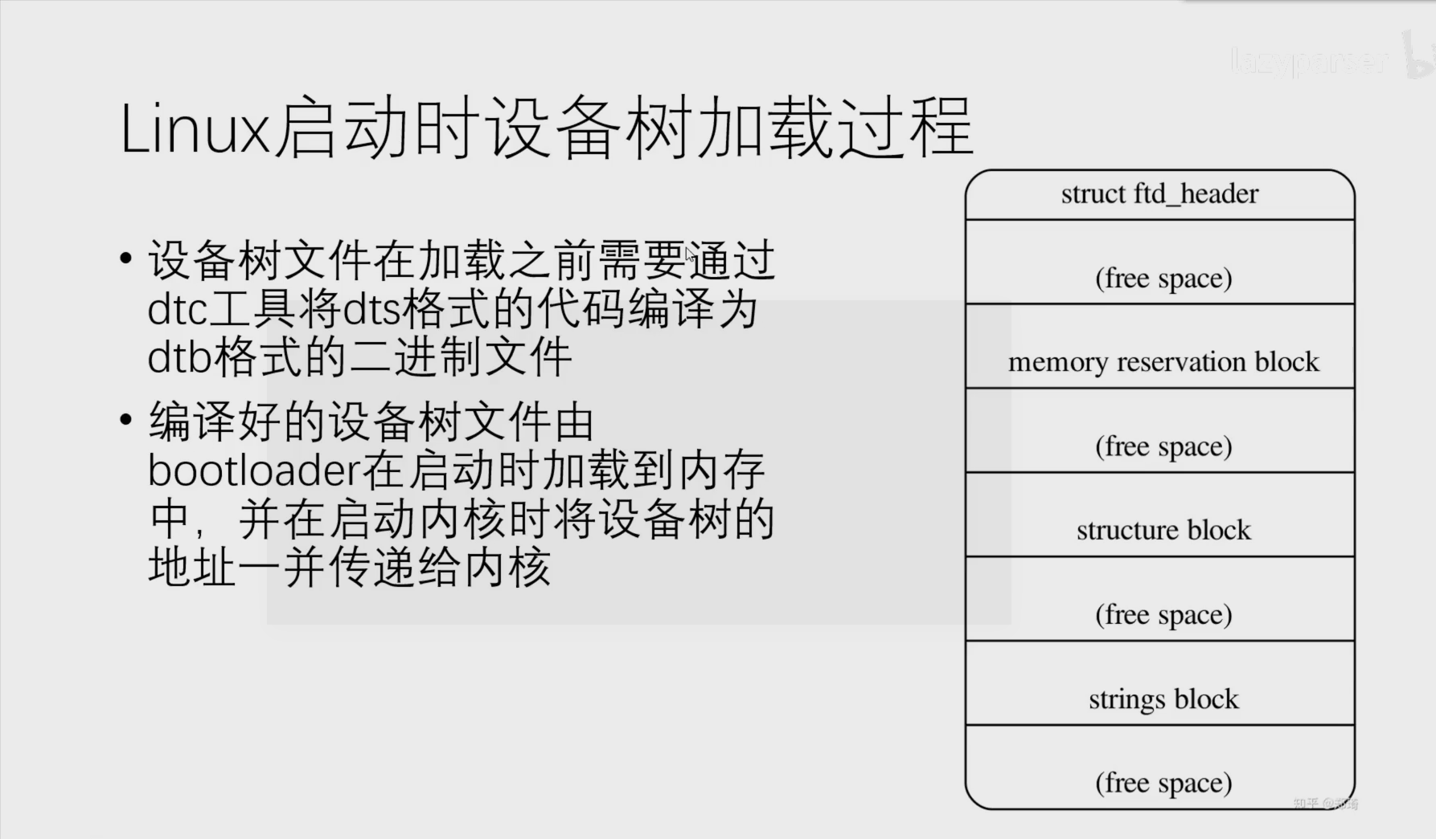

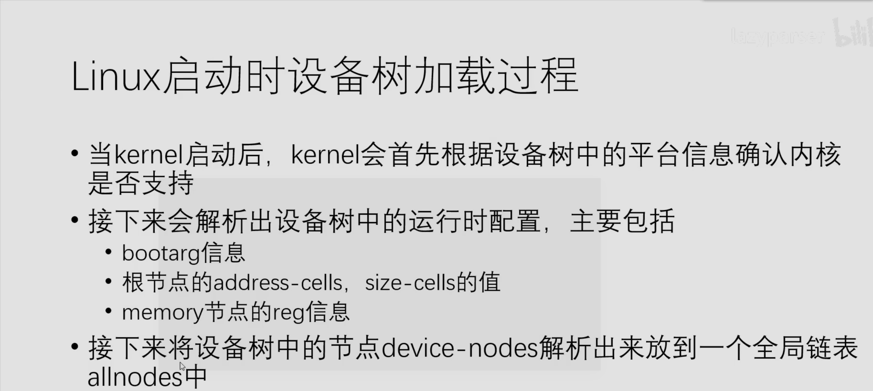
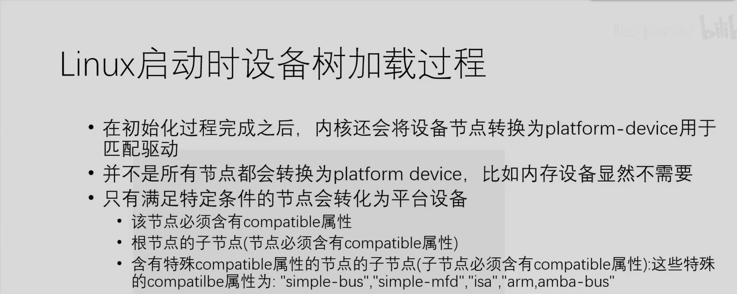
https://blog.csdn.net/justXiaoSha/article/details/86657209
https://www.jianshu.com/p/78897a9b7ddd
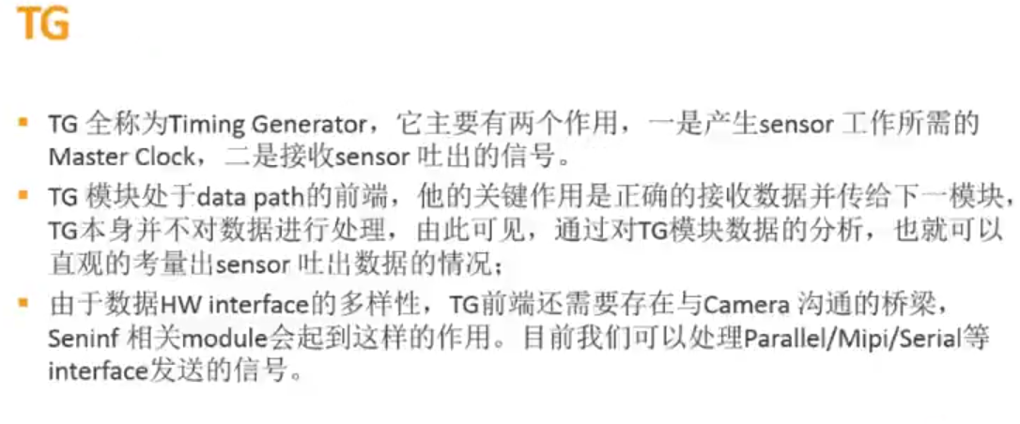

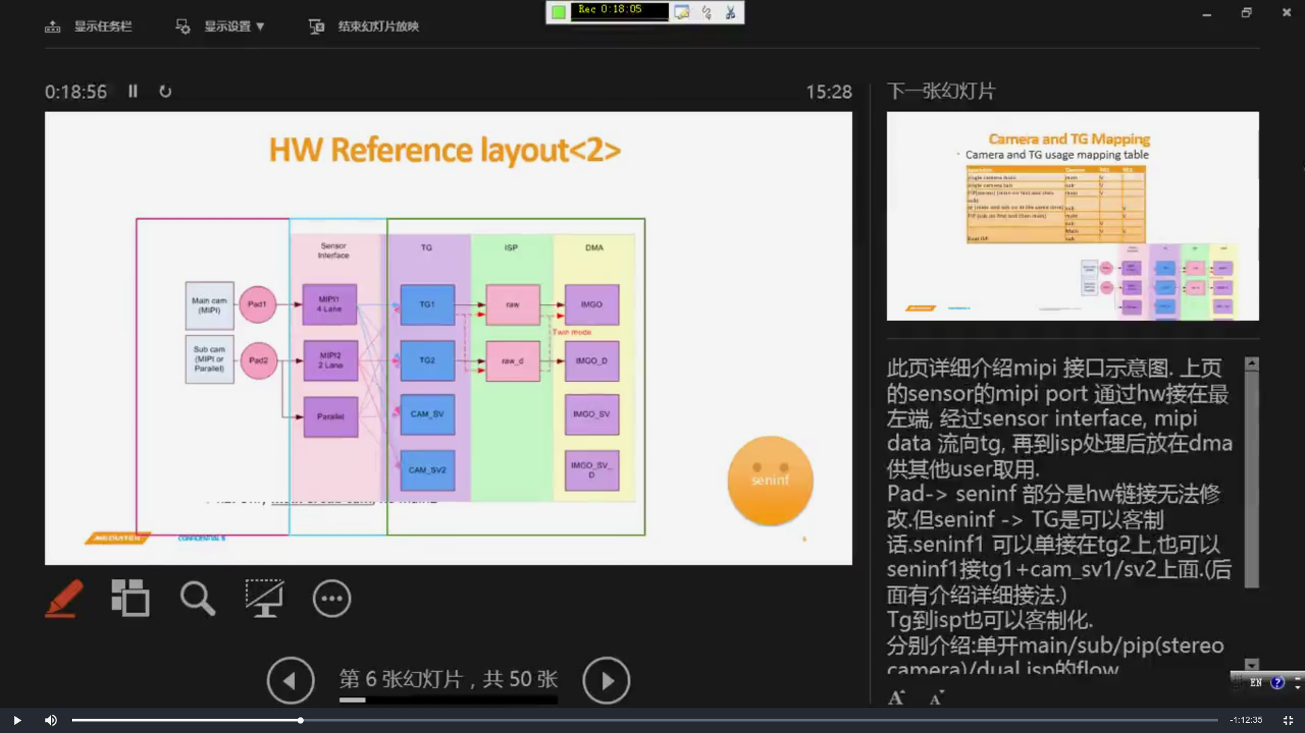
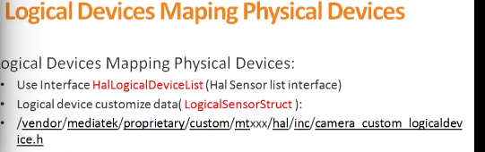
mtk平台在开机的时候你会发现camera上下电达6次之多，main和sub camera分别上下电了3次（以下简称main或sub来表示后摄或前摄），这么多上下电过程都是用来做什么的呢，今天我详细研究了一下，大致总结如下：mtk的camera驱动会先注册两个camera通道，即main和sub。通道包括mipi总线、i2c总线、RST、PWDN，这些注册过程和camera模组的具体型号完全没有关系。只有在开机时才会映射到具体的camera模组驱动上。这一步的相关代码请参考kernel-3.18/drivers/misc/mediatek/imgsensor/src/mt6735/kd_sensorlist.c（main和sub的注册）
kernel-3.18/drivers/misc/mediatek/imgsensor/src/mt6735/camera_hw/kd_camera_hw.c（camera的电源控制）开机时，系统会根据mk文件中配置的main和sub去执行，首先系统需要验证该main和sub是否存在，如何验证的呢？因为mtk注册了2个camera通道，所以系统先让idx=0，分别对配置的main和sub进行上电，然后读其sensor ID，这个过程中如果读到的sensor ID和系统中配置的ID匹配上了，则idx0通道映射到该camera上，这个过程main和sub分别发生一次上下电；然后系统让idx=1，再分别对配置的main和sub进行上电，然后读其sensor ID，这个过程中如果读到的sensor ID和系统中配置的ID匹配上了，则idx1通道映射到该camera上，这个过程main和sub也会分别发生一次上下电。上面的过程共发生了4次上下电，如果不出问题的话，则会配对完成；最后，系统会分别对main和sub进行一次初始化配置，这样就再发生2次上下电。另外，mtk系统是以idx0作为后摄的，idx1作为前摄，和mk文件中配置的前后摄关系不大。而idx0和idx1在电路上最大的区别就是RST和PWDN，详情请查看DTS中camera rst/pdn pin脚的定义。

当调用系统调用open时，操作系统会将文件系统对应设备文件的inode中的file_operations安装进用户进程的task_struct中的file_struct，然后再调用具体文件的file_operations中的open函数，其他的read、write等等也是如此，所以实际上open操作实际上是一个连接过程，我个人认为称其为open容易误导。至于file_operations中的针对底层硬件的操作，简单地说实际上就是对具体硬件接口的控制/状态寄存器和数据寄存器的读写，如硬盘这种硬件有其自己的控制器，所以他自己内部会定期处理寄存器的命令和数据，完成相应的操作请求，请求完成后cpu发中断



